奈曼旗“七美一优”系列典型评选活动
实施方案

为培育和践行社会主义核心价值观，推进群众性精神文明创建活动的深入开展，进一步在全旗范围内弘扬传统美德、倡树文明新风、净化社会风气、推动移风易俗，现结合我旗实际，特制定本实施方案。
一、指导思想
以习近平新时代中国特色社会主义思想为指导，深入贯彻落实党的十九大和十九届历次全会精神，以实施乡村振兴战略为总抓手，积极培育和践行社会主义核心价值观，在全社会广泛开展移风易俗，打造优美和谐人居环境，积极倡导良好社会风尚。
二、评选内容
在全旗范围内开展“最美家庭”“最美庭院”“最美乡贤”“最美婆媳”“最美家风家训”“最美志愿者”“最美致富带头人”“优秀志愿服务项目”“七美一优”系列典型评选活动。
三、评选时间
2022年6月20日至2023年12月30日
四、评选标准
（一）最美家庭评选标准
1.爱国守法。家庭成员拥护中国共产党领导，爱国爱社会主义，维护国家利益和民族尊严。自觉遵循党和国家的方针政策，学法、尊法、守法、用法，遵守各项规章制度、行业规范、市民守则、村规民约，自觉履行法定义务、社会责任和家庭责任。
2.遵德守礼。家庭成员注重社会公德、职业道德、家庭美德、个人品德养成。乐观豁达、待人宽容，关心他人、助人为乐。维护公共卫生，爱护公共环境，遵守公共秩序和规则，在工作生活、社会交往、公共场所、网络空间、旅游出行等各个方面崇德尚礼、知行统一。奉行科学文明健康的生活理念、生活态度、生活方式，养成良好行为习惯。
3.平等和谐。家庭成员之间民主平等、相互尊重，理解信任、沟通顺畅，感情深厚、亲情陪伴。父母与子女之间长幼有序、孝老爱亲、传承孝道。夫妻之间忠诚恩爱、包容接纳、责任共担。亲属、邻里之间友善和睦、共同分享、守望相助。家庭成员日常生活温馨乐观、彼此扶助、相濡以沫，特殊困难不离不弃、舍己为家、尽心尽责。家庭成员民族团结意识强，理解和尊重少数民族的风俗习惯。
4.敬业诚信。家庭成员爱岗敬业、忠于职守，勤勉为民、甘于奉献。诚实劳动、勤劳致富，合法经营、公平交易。重信用、守承诺，真诚做人、守信做事。树立尚德守法、以义取利的义利观。传承以信笃行、以诚兴业的优良品德。遵守政务诚信、商务诚信、社会诚信和司法公信等准则，立足岗位践行诚信规范。
5.家教良好。父母尊师重教、言传身教，用正确行动、正确思想、正确方法教育引导子女。注重子女思想品德、行为习惯和良好个性的培养，引导子女形成正确的世界观、人生观、价值观。家庭成员树立终身学习理念，养成良好阅读习惯，学习氛围浓厚。
6.家风淳朴。弘扬家和万事兴、忠厚传家久、百善孝为先等中华优秀传统美德，注重为人处世、修身劝学、理家育子、和亲睦邻之道。廉洁修身、廉洁齐家。传承好家训，提醒引导、感染熏陶家庭成员。有体现传统美德、符合生活实际的新时代家规，以好家规规范家庭成员的言行。家庭成员积极参与读家书、谈家教、倡家健、秀家宝等各类家庭文化体育活动，自觉树立良好家风。
7.绿色节俭。家庭环境干净整洁。家庭成员生态意识和环保理念强，自觉进行垃圾分类，注重资源再利用。勤劳节俭、厉行节约，注重节约水、电、纸张等各类资源能源，杜绝浪费。积极宣传和践行绿色生活方式，坚持绿色出行，采用绿色家装，使用绿色产品。做到文明餐饮，传播健康理念。生活量入为出、适度消费，婚丧嫁娶操办从俭、不铺张奢华。
8.热心公益。家庭成员积极参加社会公共事务。积极参加慈善捐助、义务劳动、无偿献血、捐献造血干细胞、社区服务等公益活动。积极参加邻里守望、扶贫济困、生态环保、养老助残、法律援助、文化体育等各类学雷锋志愿服务活动。热情关心特殊困难人员，参加结对帮扶等活动，为他们排忧解难。
（二）“最美庭院”评选条件
1.居室美。家居整洁美观，物品摆放整齐有序;桌面、地面无尘土污物，生活垃圾及时清理;房屋门窗干净，墙壁房顶无灰尘蛛网;被褥衣物叠置整齐，床单被罩窗帘门帘等干净整洁。
2.庭院美。庭院内外布局合理，绿化美观，植物生长良好，管理精细，富有特色;房前屋后无乱堆乱放、无垃圾污水;庭院地面平整清洁，生产生活用具、农用资料等摆放整齐;家禽家畜圈养，圈舍整洁卫生。
3.厨厕美。不乱堆乱放杂物;炉具、灶具、灶台清洁卫生，餐具摆放整齐;积极参与垃圾分类，生活垃圾定点投放;厕所建设规范、清洁卫生，地面无积水、无垃圾，无臭味。
4.家风美。家庭成员仪表整洁，勤劳朴实，尊老爱幼，和睦邻里，崇尚科学，诚信友善，带头移风易俗、厉行勤俭节约，注重家风传承和家庭文化建设，自觉践行社会主义核心价值观。
（三）“最美乡贤”评选标准
1.有文化修养，崇德尚贤，以实际行动弘扬乡土文化，涵育文明乡风，模范践行社会主义核心价值观。
2.思想品德良好，遵纪守法，家庭和睦，邻里和气，人际关系和谐，嘉言懿行垂范乡里。
3.能为乡亲、为百姓办实事、办好事，有着较强的奉献精神和较高的道德威望，有良好口碑和较强能力。
4.在外从政、求学、经商办企业及各类专业技术人员，反哺家乡，投身公益事业建设新农村，推动家乡社会经济发展。
5.热衷家乡公益事业，投身当地文化、公益事业建设，对家乡有较大贡献。
6.为人正直，诚实守信，见义勇为，惩恶扬善，助人为乐，以实际行动弘扬社会正能量。
7.为村支两委出谋划策，协助村支两委开展民主议事和决策，加强民主管理；
8.关心下一代教育，协助开展未成年人思想道德建设。
（四）“最美婆媳”评选标准
1.家风纯正，遵纪守法，好学上进，生活方式科学文明健康，积极关心和支持社会公益事业，在促进社会和谐稳定方面起模范带头作用。
2.尊老爱幼，环境整洁，左邻右舍口碑好。
3.婆婆宽厚仁慈，吃苦耐劳，勤俭持家，在生活与事业上关心爱护子女，处处为后辈做表率。
4.媳妇体贴婆婆，相夫教子，任劳任怨，能正确处理家庭成员之间的关系，家庭和睦。
（五）“最美致富带头人”评选标准
1.拥护中国共产党的领导，热爱祖国，遵纪守法，诚实守信，具有良好的社会信誉，诚实经营，有强烈的开拓创新精神和科学发展理念。
2.自主创业，自强不息，创新进取，具有感人的创业历程和催人奋进的创业典型事迹，所创办的企业有一定规模，能吸纳下岗失业人员、就业困难人员、返乡农民工、残疾人员及未就业高校毕业生。
3.具有强烈的社会责任感和良好的职业道德及社会形象，热爱公益事业，积极服务社会，服务妇女，扶弱帮困，在精神文明、脱贫攻坚建设中甘当表率，乐于奉献。
4.无造假和不正常竞争行为，企业项目符合国家产业发展政策和环保政策，在当地具有良好的示范带动作用，未列入社会信用体系网上黑名单。
（六）“最美家风家训”评选标准
1.“最美家规家训格言”
家族世代传承、历史悠久的经典家规家训或自创提炼的现代家规家训。要求贴近生活、健康向上、富有内涵、语言精练、特色鲜明、体现家庭文化的传统特点和鲜明的时代特色，既能够反映中华传统美德，又符合社会主义核心价值观的要求。每则不超过100字，家训家规的注解不超过300字。
2.“最美家风”故事
用发生在自己身上或长辈身上的典型事例，来阐述家庭家族的优良家风。要求内容真实、思想健康、情感真挚、感悟深刻、引人向善，字数1000字左右。
（七）“最美志愿者”评选标准
1.积极践行社会主义核心价值观，大力弘扬志愿服务精神，积极参与新时代文明实践活动，有强烈的社会责任意识和奉献意识。
2.长期积极参加志愿服务活动，全年累计参加志愿服务不少于10次。
3.在全旗新时代文明实践活动中，特别是疫情防控期间表现突出，精神可嘉、事迹感人，能够践行和传递社会正能量，有较强的引领示范作用。
（八）“优秀志愿服务项目”评选标准
1.在奈曼旗行政区域内开展的志愿服务项目。
2.持续稳定开展活动，项目实施时间1年以上，参与项目的志愿者原则上不少于15人。
3.项目定位明确、运作规范，具有操作性、持久性，具备完整的工作方案、规范的管理制度、科学的运作模式、齐全的档案资料。
4.在当地有较大影响，在传播文明、服务社会、促进和谐方面产生了明显社会效益。具有积极的示范效应，对社会公众具有带动、引导作用。
有以下情形之一的，不得推荐为各类先进典型：违法违纪、非法参与重大群体性上访事件，参与“黄、赌、毒”，参与封建迷信和非法宗教及邪教活动，在文明、诚信等方面有不良记录，发生过家庭暴力事件，对未成年子女监护主体责任落实不力，有违反社会公德、职业道德、家庭美德、个人品德的其他行为。
五、评选步骤
（一）镇级评选（2022年6月--2023年12月）
各苏木乡镇（场、街道）要结合各自实际，广泛宣传、积极发动，深入开展镇级层面的“七美一优”系列典型评选活动，可采取召开评选大会、投票选举等各种形式开展评选，力争到2023年底各类典型的创建率达到50%以上。旗直部门结合工作需要，开展部门内、系统内的评选表彰活动。
（二）旗级评选（2022年6月--2023年12月）
旗委宣传部结合各苏木乡镇（场、街道）、旗直各部门评选工作开展情况，适时组织开展评选工作。
1.推荐原则。采取组织推荐和个人推荐相结合的方式，推荐过程要坚持公开、公平、公正，接受群众监督，做到群众公认；坚持评选推荐条件和标准。各苏木乡镇（场、街道）、旗直各部门要对本单位推荐的候选人进行资格审核，集中公示后，方可上报。
2.名额分配。各类典型的推荐名额详见具体的评选活动通知，各苏木乡镇（场、街道）、旗直各部门要提前做好各类典型的挖掘、储备工作。
3.材料填报。“优秀志愿服务项目”需提供的材料以优秀志愿服务项目大赛通知为准；其他各类典型的推荐材料详见附件各类典型推荐表。纸质版材料上报至旗委宣传部1311办公室车力木格处。联系电话：15804752804，电子版材料上报至邮箱： 。
（三）评选结果运用
1.评选出的“最美家庭”“最美庭院”“最美乡贤”“最美婆媳”““最美志愿者”“最美致富带头人”择优推荐参加自治区、市级“文明家庭”、“奈曼好人”、“通辽好人”、“自治区好人”和全国及自治区、市级道德模范的评选。对评选出的“最美家风家训”择优推荐至自治区、市“寻找好家风好家规家训”评选活动；对“优秀志愿服务项目”择优推荐至区、市优秀志愿服务项目库。
2.在官方微信公众号“活力奈曼”“奈曼宣传”等新闻载体开辟专题专栏对推荐评选出的典型人物进行深入宣传报道。
六、评选要求
1.加强组织领导。各部门、各单位要高度重视，提高认识，加强领导，落实责任，切实做好“七美一优”系列典型评选活动的推荐评选工作。把推荐评选过程作为对内提高干部队伍业务素质和道德素质，对外展示良好形象的过程。
2.确保公正透明。评选表彰活动要认真把握评选程序和评审工作纪律，把好审核关，保证评选工作的透明度和推荐人选质量。对于推荐评选过程中弄虚作假、徇私舞弊的，一经查实，即取消参评资格。
3.营造舆论氛围。宣传工作要贯穿于评选表彰活动的全过程，融媒体中心要充分利用电视新闻、微信公众号等新闻载体，大力宣传“七美一优”典型的先进事迹，营造良好社会氛围。
附件：
1.“最美家庭”推荐表
2.“最美庭院”推荐表
3.“最美乡贤”推荐表
4.“最美婆媳”推荐表
5.“最美家风家训”推荐表
6.“最美志愿者”推荐表
7.“最美致富带头人”推荐表

中共奈曼旗委宣传部 奈曼旗精神文明建设委员会办公室 奈曼旗新时代文明实践服务中心
2022年6月20日

附件1

“最美家庭”推荐表
户主姓名 |  | 周宏亮 | 性别 | 男 |  | 民族  或国籍 |  |  | 汉族 |  |  | 文化程度 |  | 初中
家庭地址 |  | 八仙筒镇道贝尔筒村
邮政编码 |  |  | 家庭电话 |  |  |  |  |  |  | 手机 |  | 13948157190
户主工作单位及职务
家庭成员（人） |  |  |  |  | 家庭类别
家  庭  成  员  情  况 | 姓 名 |  | 称谓 |  | 年龄 |  | 单 位 |  |  |  |  |  | 职 务
 | 尚春红 |  | 妻子 |  | 48 |  |  |  |  |  |  |  | 农民
 | 周梦凡 |  | 女儿 |  | 23 |  |  |  |  |  |  |  | 学生
 | 周梦菲  周贵 |  | 女儿 |  | 13 |  |  |  |  |  |  |  | 学生
 | 劳瑞芳 |  | 婆婆 |  | 78 |  |  |  |  |  |  |  | 农民
 | 周贵 |  | 公公 |  | 76 |  |  |  |  |  |  |  | 农民
主要事迹  简介（1500字左右） | 周宏亮、尚春红虽然普通，但堪称最美家庭，这是一个拥有一个幸福的6口之家，夫妻俩、公婆、一双儿女，他们家庭没什么事迹，但全家人用自己的勤劳、朴实和宽容守护者最真实的幸福。享受着最舒心的生活，几十年来夫妻俩共同努力建立了一个和谐美满的家庭，一家人勤劳、善良、乐于助人，女儿懂事好学受到了邻里们的一致好评，  婚后几十年来，夫妻俩生活中互相照顾，相互信任共同孝敬老人，前几天我去他家送报纸和老太太唠嗑，提到干活老太太说：“帮他们干点力所能及的，给他们减轻点负担，供两个孩子念书也不容易”。说到两个孩子念书，老太太高兴地告诉说：“学习都很好还懂事，老大念大学天天晚上和我视频，放假回来还给我们老两口买好多吃的”儿媳说：“老小孩小小孩说到孩就别提有多高兴了”。看着一家老小其乐融融，脸上洋溢着幸福的笑容。
苏木乡镇党委（或部门党委、党组）审批意见 | （盖章）  年 月 日 |  |  |  |  |  | 审批  单位  意见 | （盖章）  年 月 日
备注：1.文明家庭类别：爱国守法、遵德守礼、平等和谐、敬业诚信、家教良好、家风淳朴、绿色节俭、热心公益。

附件2
“最美庭院”推荐表

参评人 | 于俊坤 | 联系电话
家庭地址 | 八仙筒镇道贝尔筒村
情况简介（庭院基本情况、种养技巧、环境整治心得等1500字左右。） | 走进于俊坤的家，首先看到是宽敞的大院子无一颗杂草庭院美观，庭院内环境随时保持干净。一进屋，家具摆放有序，走进厨房，厨具擦拭的干干净净.保持灶台清洁无异味。用完锅铲和筷子后要清洗干净，把它们放整齐，他们始终坚持从日常生活的一点一滴做起.主动清理房前屋后废弃堆积物及卫生死角，保持居室.庭院整洁.  （另附庭院不同角度照片4 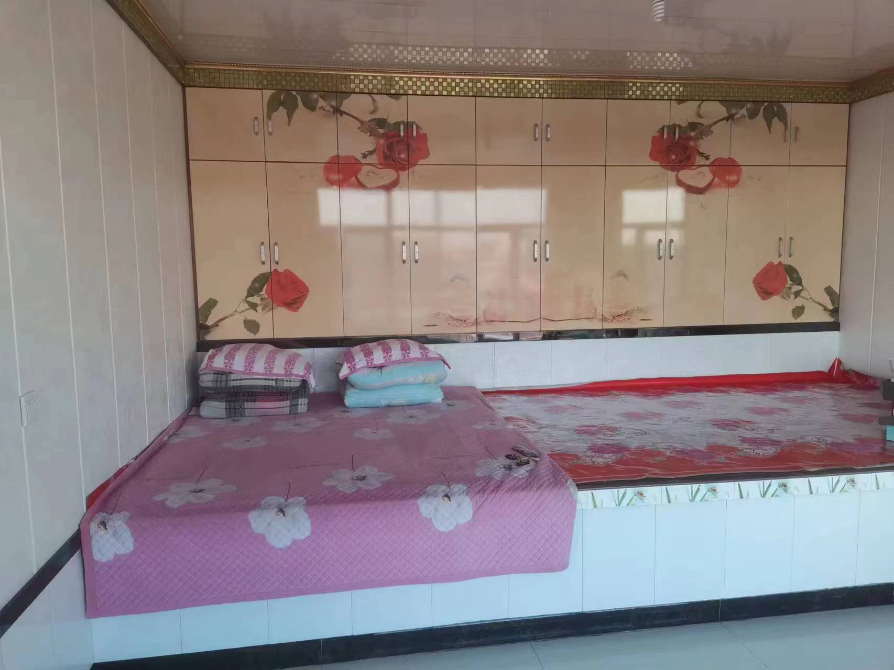张以上，附后即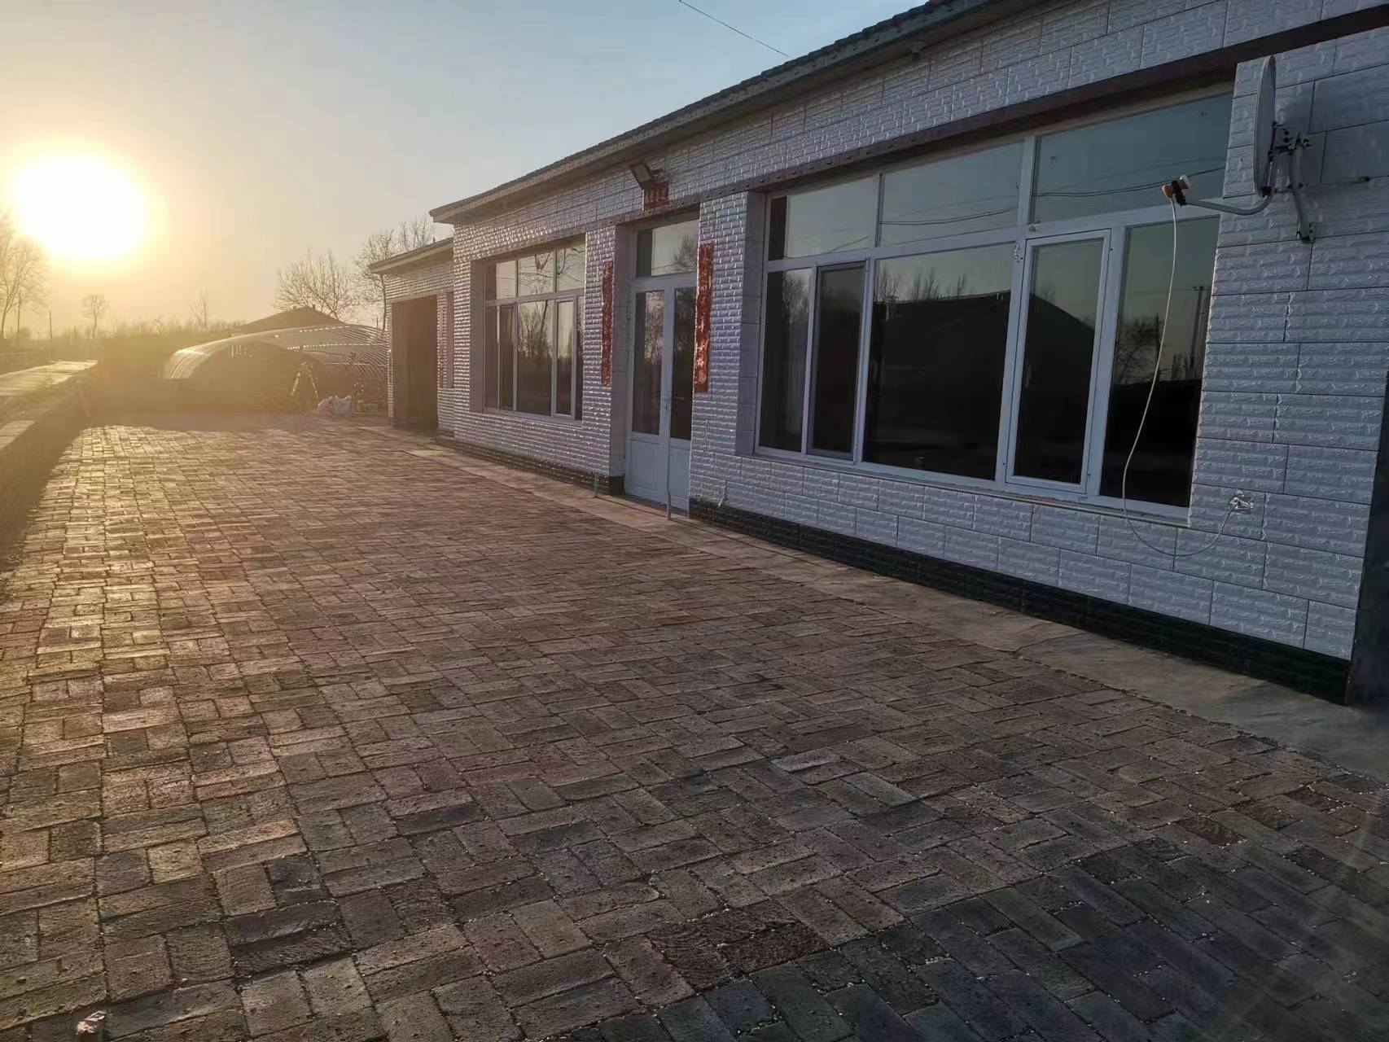可）  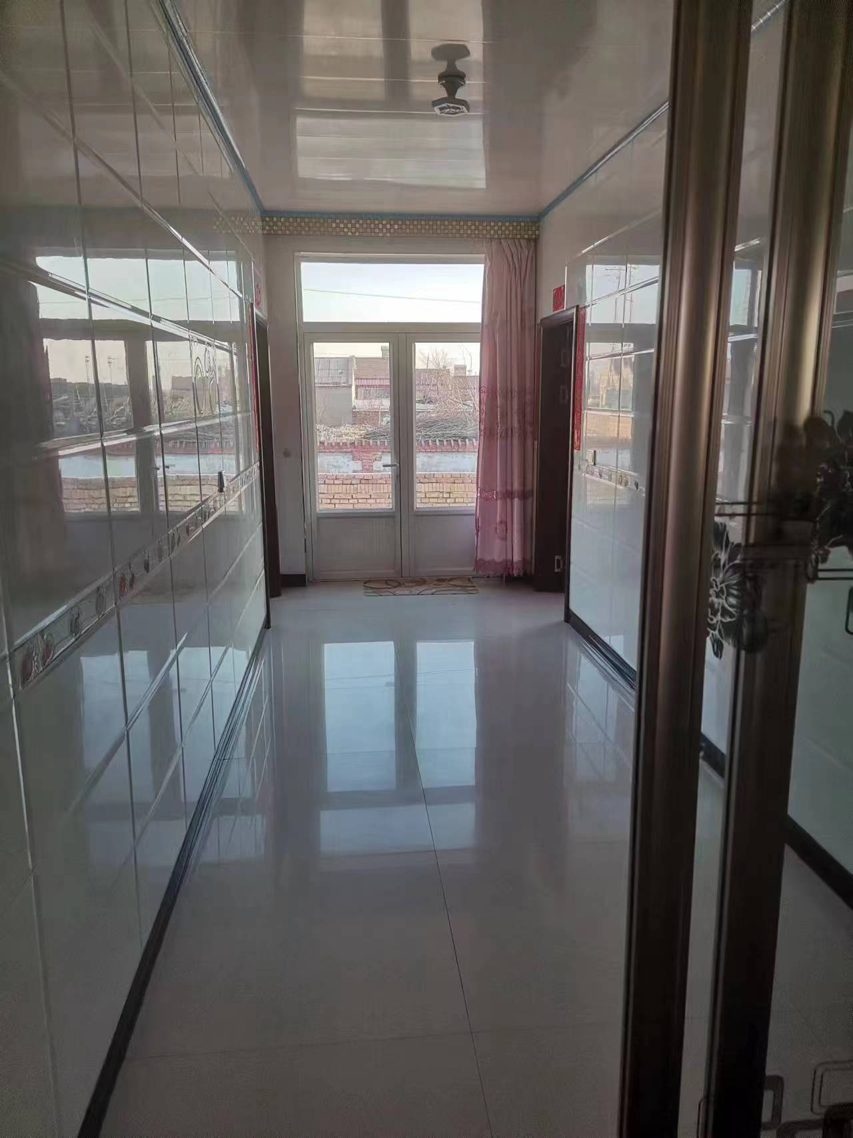
参评人所在苏木乡镇场或所在单位意见 | 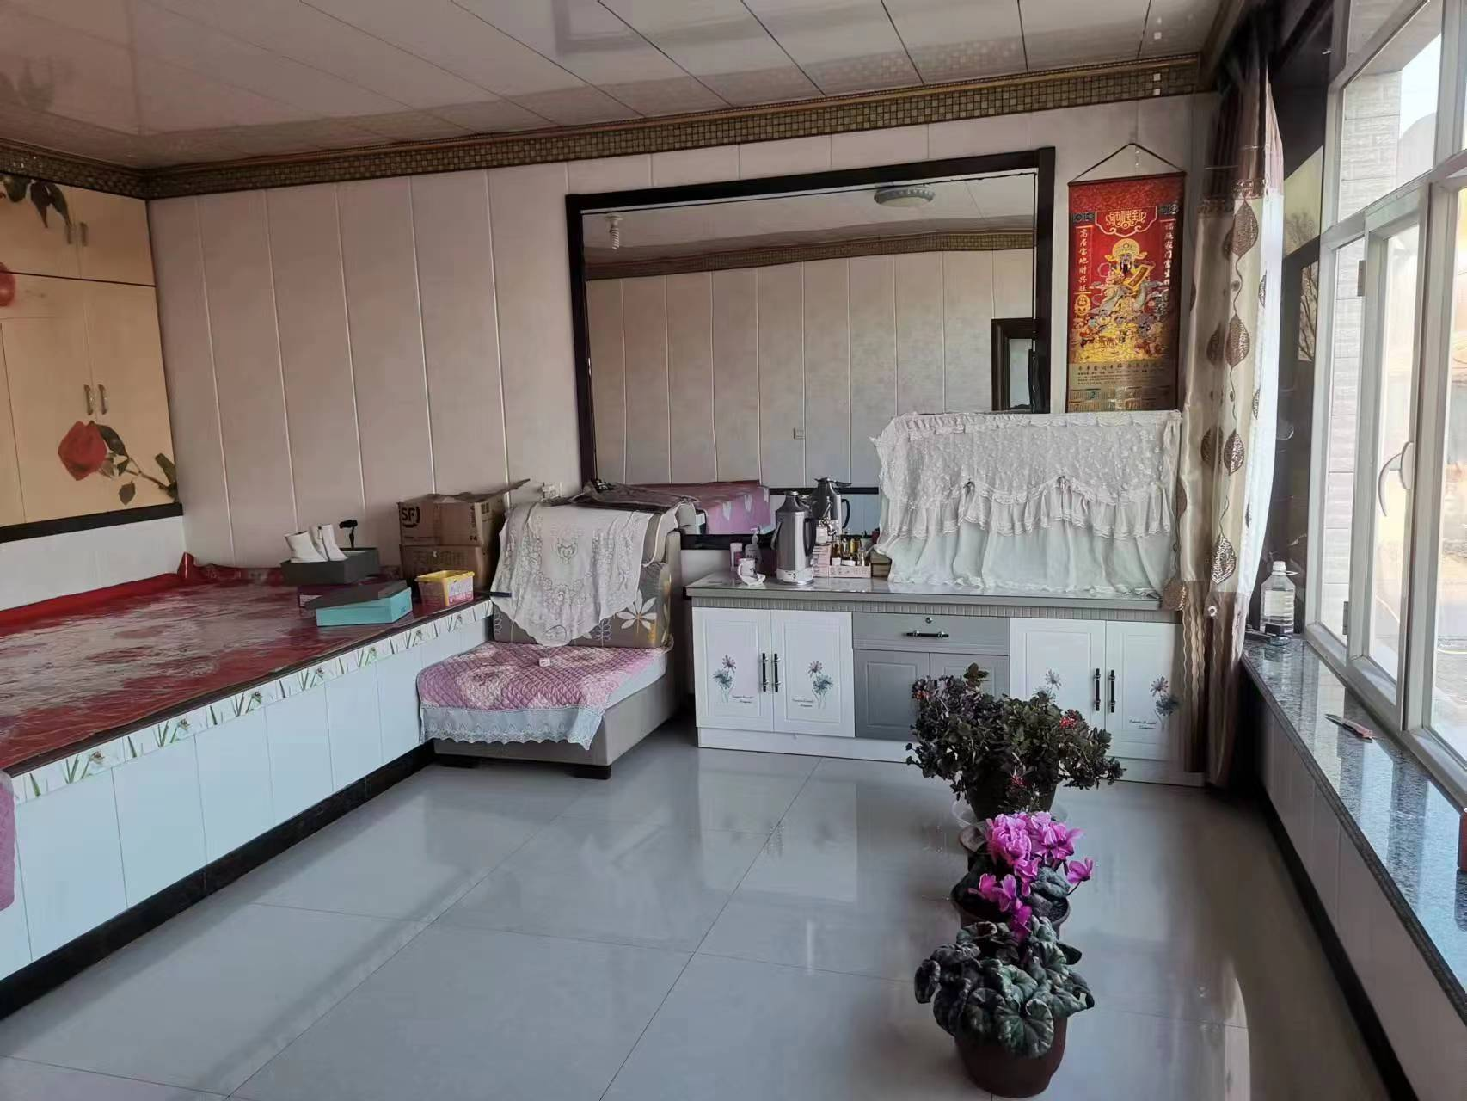  (盖章)  年 月 日
旗文明办  审核意见 | (盖章)  年 月 日

附件3
“最美乡贤”推荐表
姓 名 |  | 性别 |  | 照片
出生日期 |  | 职务
政治面貌 |  | 籍贯
家庭住址 |  |  | 联系电话
事迹简介（1500字左右） | （可另附页）
村委（社区）推荐意见 | （盖 章）  年 月 日
苏木乡镇场或所在单位领导小组审核意见 | （盖 章）  年 月 日
旗文明办审核意见 | （盖 章）  年 月 日

附件4
“最美婆媳”推荐表
婆婆 | 姓 名 | 刘文琴 | 出生年月 | 1972.9
 | 政治面貌 | 群众 | 民 族 | 汉族
 | 文化程度 | 初中 | 工作单位  （或职业）
 | 住 址
媳妇 | 姓 名 | 张丹丹 | 出生年月 | 2001.12
 | 政治面貌 | 群众 | 民 族 | 汉族
 | 文化程度 | 初中 | 工作单位  （或职业）
 | 住 址 | 八仙筒镇道贝尔筒村
婆 媳 相 处 年 数 | 7年 |  | 联系电话 | 15947345659
主要事迹  （1500字以内） | 她，是一个普通农村妇女，一个平凡的婆婆，她叫刘文琴，1972年生人，现在生活在本村，与千千万万个天下母亲一样，是一位勤劳善良的农村妇女，她虽然文化低，但识大体顾大局，有这中国妇女的传统美德，与丈夫生活了几十年操持家务任劳任怨，有一个三世同堂之家,她的家庭和睦邻里和谐，勤劳善良。淳朴是他们一家人的标准，是邻里羡慕的家庭，人们常说婆媳关系是最难相处的，但在她看来，却不然，她说：“我就一个儿子自从媳妇进门我把她当姑娘待，我们的关系处的很融洽，我们之间与其说婆媳不如说母女，她还长对儿子说不许欺负媳妇”  一提到刘文琴，左邻右舍都称赞是个好婆婆，有人问你们为什么不生气呢，她说：“人和人之间哪会有没矛盾的，更何况老年人和年轻人思想上又有很大的差异和睦相处主要是互相宽容和理解”。  其实，她也算的上是跟上时代步伐的老人，儿媳很朴实，她让儿媳买几件时尚的衣服啊，做一个发型什么的，和儿媳处了七八年从未红过脸，不论儿子、儿媳谁有错，她都耐心说服和开导，儿子儿媳吵架她从里不说儿媳，总是在儿子身上找缺点。  人们常说，找个好儿媳妇难，其实找个好婆婆更难，但她说：“这种事只有两好嘎一好，媳妇迈进门，就是咱家人只要付出真心，人心都是肉长的，以心换心就没有处不好的”。年复一年、日复一日老两口在家看孩子，小两口在村子附近打零工，小日子过的红红火火。
推荐单位（苏木乡镇场、街道）意 见
旗文明办意见

附件5
“最美家风家训”推荐表
报送单位： 道贝尔筒村 报送类别：
作者姓名 | 张月凤 | 年龄 | 45 | 联系电话 | 15114775851
所在单位或  家庭住址 | 八仙筒镇道贝尔筒村
家训  （20字左右） | 做正直的人，做正确的事
家规  （100字以内） | 家庭和睦，邻里相亲，以德交友，以诚服人
家训家规  简要注解  （200字以内） | 主动向长辈问好，互相彼此尊重，自己的事情自己做，今日事今日毕自己的事情自己做，不可马虎了事，不可依赖父母
我的家风  故事  （1500字） | 国有国法，家有家规。可见家规的重要。  让孩子懂得放学必须回家在马路闲逛会造成危险。  出去玩要和家长打招呼，这样家长才有心理准备然后对孩子的去向掌握，减少危险系数。百善孝为先，孩子要学会孝顺父母，要懂得美德传统，小孩子是一张白纸，你教他什么他就学什么。培养好的习惯会使他终生受益。  在国家不安定和国法不明确之际，家训即可发挥稳定社会秩序的力量。因为，家族为了维持必要的法制制度，就拟定一定的行为规范来约束家族中人，这便是家法家训的最早起源。  我们小时候姊妹5个家里的条件比较困难，我爸是个手艺人天天在外面干活，妈妈负责家里的一些琐事，每当爸妈有点闲时间的时候就把爷爷和奶奶叫到我们家吃饭，那时候的好吃的很少，没等爷爷奶奶到妈妈就告诉我们不要上桌子，等老人们吃完了，才轮到我们几个吃，爷爷奶奶总是叫我们一起和他们吃，现在想想，这就体现了我们“尊老爱幼、孝敬长辈”
备注：1.家规家训、家风故事可集中申报，也可选择其一。2.家训不超过20字，家规字数不超过100字，注解不超过200字；家风故事不超过1500字（可另附页）。
附件6
“最美志愿者”推荐表

推荐单位 | 道贝尔筒村
姓 名  （团队名称） | 王艺萦 | 性别 | 女 | 职务/职称 | 学生
2020年以来
获奖情况
主要事迹  （1500字左右） | 王艺萦，女，蒙族，是一名高中学生。作为在校学生，在疫情在家上网课期间，积极参加志愿活动。在校时，曾做过返校工作志愿者，疫情在家时，积极配合村上的各项工作，帮助入户普及村民的蒙速办的下载，减少了村部人员的工作量；给小学生普及安全知识；端午节期间，帮助村部组织了大学生与小学生的互动，向小学生讲述了端午节的来历以及我国伟大的爱国诗人屈原，并一起编制了五彩绳，十分有意义；积极参与《书香古镇.我是领读人》活动，助力上级推进工作；配合村部组织并主持“百年普芳华，青春心向党”为实践活动，带领孩子学习了红色歌曲《没有共产党就没有新中国》，并组织大学生志愿者向小学生讲述红色故事，让大学生志愿者示范红色诗词的朗诵方法，鼓励小学生进行诗词朗诵，加深了同学们的爱国意识，有着极好的反响；在此期间，当村部有需要，能主动响应，积极配合，以认真负责的态度对待村部交代的各项工作，为最美志愿者。
推荐单位  意 见 | 盖章 年 月 日
旗文明办  意 见 | 盖章 年 月 日

附件7
“最美致富带头人”推荐表
姓名 | 李井树 | 性 别 | 男 | 年 龄 | 53 | 民 族 | 汉族
政治面貌 | 群众 | 文化程度 | 初中 | 联系电话 |  | 邮政编码
家庭住址 | 八仙筒镇道贝尔筒村
工作单位及职务
主要事迹（1500字） | 李井树，是一名普通的农民，以种养殖为主在致富路上起到了带头作用，2014年他抓了第一批育肥牛，搞养殖非常辛苦天天起早贪黑的，一年360，得忙300天，由于刚开始搞养殖，缺少经验，牛生病，市场也不稳定，导致李井树在刚一开始养殖上就吃了“闭门羹”，在各种困难面前李井树夫妇没有低头，反而更加坚定了养牛致富的目标。  在一次又一次的摸爬滚打中，终于找到了养牛经验，扩大了养殖规模，家中现存栏育肥牛70头，每年育肥牛100多头纯收入达30万左右，种植玉米45亩地，他靠着自我摸索坚持不懈发展种养殖业，走上发家致富路，下一步他将继续努力，争取带动更多老百姓向他看齐，共同富裕。
获奖情况
苏木乡镇党委（或部门党委、党组）审批意见 | （盖章）  年 月 日 |  |  | 审批  单位  意见 | （盖章）  年 月 日

